Шаг.1 Сделайте сторно документа Безвозмездная передача документом Операция
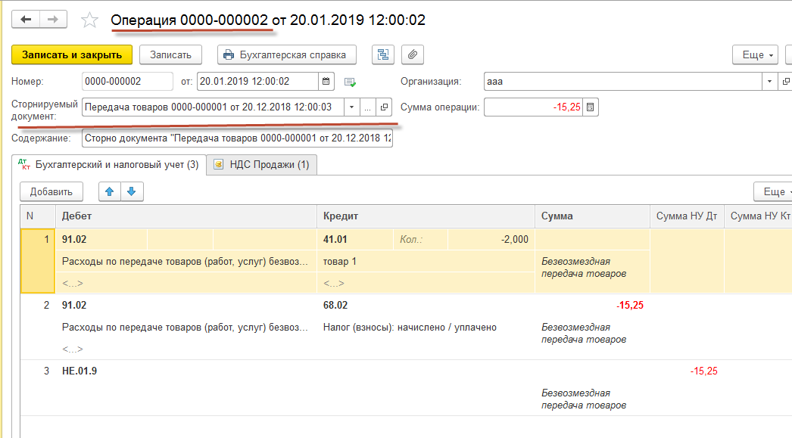

На закладке НДС продажи заполните данные для Дополнительного листа книги продаж:
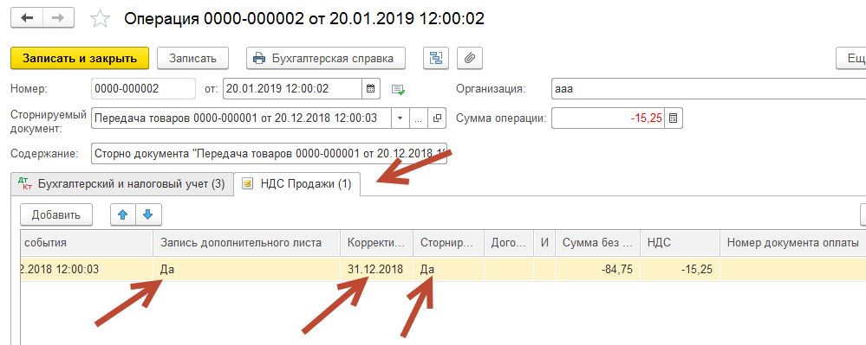

Шаг.2 Введите новый документ Безвозмездная передача (если период не закрыт, можно в 2018)
По кнопке Показать проводки (ДтКт) укажите правильные данные для книги покупок. Документ выберите предыдущий, чтобы в книгу попала та же самая счет-фактура
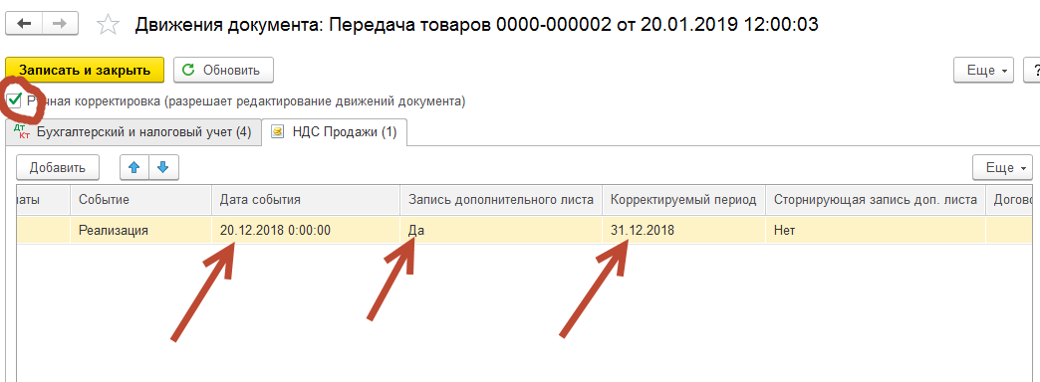

Шаг.3 Проверьте правильность проводок по счетам 6802, 9102, а также информацию в Дополнительном листе книги покупок за 4кв2018

